|  |  |
| --- | --- |
| logo | Universidad de Córdoba |
|  |  |
|  |  |
|  |  |
| GRADO DE INGENIERÍA INFORMÁTICA | |
| base de datos | |
|  | |

|  |
| --- |
|  |
| descripción  gestión análisis clínicos |
|  |
|  |
| El objeto del presente documento es realizar una descripción del problema planteado de un Sistema de Gestión de Análisis Clínicos. |
|  |

|  |
| --- |
|  |
| Grupo 1.15, autores:  Cantero Alén, Rafael (Participa)  Cañuelo Ortiz, Ángel (Participa)  Córdoba Rey, Fco. Javier (Participa)  Freire Caballero, Carlos (Participa)  Gómez Fernández, Sergio (Participa)  Herrera Poch, Fernando (Participa) |
| *Fecha: 02/12/2018* |
|  |

Índice de contenidos

1. ENUNCIADO DEL PROBLEMA 5
2. descripción de la solución 7

2.1 Definición del problema 7

2.1.1 Objetivo del sistema 9

2.1.2 Descripción del sistema de Gestión de Análisis Clínicos. 11

2.2 Definición de la arquitectura del problema 17

2.3 Definición de la estructura del problema 17

2.3.1 Elementos del sistema 17

2.3.2 Relaciones entre los elementos 18

1. MODELO CONCEPTUAL 19

3.1 Los pacientes ,el doctor y los parámetros. 19

3.2 Médicos y pacientes 20

3.2.1 Tipos de entidad 20

3.3 Solicitud y análisis 20

3.3.1 Tipos de entidad 20

3.4 Parámetros, magnitud, valores normales y medios de análisis. 21

3.4.1 Tipos de entidad 21

3.5 Interrelaciones más significativas entre los tipos de entidad. 21

1. MODELO RELACIONAL 22

4.1 Normalización del modelo 22

1. Bibliografía y referencias Web 23

4.2 Bibliografía 23

Índice de figuras

Ilustración 1-Informe de análisis clínicos 7

Ilustración 2- Laboratorios Análisis clínico Córdoba (septiembre 2018) 9

Ilustración 3- Hemograma completo 12

Ilustración 4- Arquitectura Sistema Gestión de Análisis Clínicos. 16

Índice de tablas

Tabla 1 -Legislación y estándares más importantes 14

|  |  |
| --- | --- |
|  |  |
|  | ENUNCIADO DEL PROBLEMA |
|  |  |

*A lo largo del curso se han trabajado los conocimientos sobre las Bases de Datos, necesarios para la representación, gestión y tratamiento de la información del mundo real.*

*En el arduo camino que supone aprender a manejar una Base de Datos, se comienza por la importancia del correcto entendimiento del problema, así como la realización de una descripción rigurosa del mismo y de todos los elementos de información que forman parte de él.*

*Tras la interpretación del problema, haciendo uso del modelo entidad-interrelación se construye el diseño conceptual de la Base de Datos, representando los tipos de entidades, tipos de interrelaciones y atributos.*

*Finalmente se lleva a cabo el diseño lógico de la Base de Datos mediante la aplicación de la teoría relacional, dando como resultado el modelo de datos relacional. En este punto se realiza, además de la traducción del diagrama E-R a esquema relacional, la correspondiente normalización de las relaciones con ayuda de la Teoría de normalización de relaciones.*

*Si todos estos pasos son realizados apropiadamente, significa que se han aplicado de forma correcta los conocimientos básicos para el diseño de Base de Datos, y más concretamente para las Bases de Datos Relacionales (que cumplen el modelo relacional de Edgar Frank Codd), las más extendidas hoy en día en los Sistemas de Gestión de Bases de Datos comerciales.*

*Se propone ahora aplicar todos los pasos anteriormente expuestos al problema correspondiente al diseño de Bases de Datos que plantea el Colegio Farmacéutico de Córdoba, el cual desea contratar el desarrollo de una aplicación para gestionar la información de los análisis clínicos realizados a los pacientes por los laboratorios de análisis asociados al colegio.*

*Dicha solución incluirá:*

* + *Problema planteado.*
  + *Descripción de la solución.*
  + *Solución conceptual.*
  + *Solución Relacional.*
  + *Normalización del modelo.*

*Dicho esto, el problema queda planteado, y se procede ahora a proporcionar una descripción rigurosa de la solución aportada por el equipo 1.15 de diseño de diseño de Base de Datos.*

|  |  |
| --- | --- |
|  |  |
|  | descripción de la solución |
|  |  |

# Definición del problema

El Colegio de Farmacéuticos de Córdoba encarga a petición de los laboratorios asociados una aplicación para la gestión de sus análisis clínicos, incluyendo la emisión del informe del análisis y el mantenimiento de un histórico de acuerdo a la legislación vigente. Estas aplicaciones son para la utilización autónoma por parte de cada laboratorio y no se conectan en una base de datos común que las unifique.

Tipos de pruebas que se realizan sobre los medios de análisis.

Para la solución que se propone en el presente documento se tienen en cuenta las siguientes consideraciones:

1. Al laboratorio no le interesa mantener información acerca del pago de los análisis ya que todos los laboratorios tienen un sistema de facturación que incluso les comunica con las compañías aseguradoras.
2. Los análisis pueden ser encargados directamente por los pacientes o por o bien a través de un doctor como parte de una prueba diagnóstica.
3. Los laboratorios tienen interés en conocer los doctores que han encargado el análisis ya que esta información en necesaria para enviarles los resultados de las pruebas analíticas.
4. De cada paciente se abre una ficha en la que se recoge toda la información personal acerca del mismo así como la necesaria para la evaluación de los resultados: sexo, edad, otros parámetros (embarazo, obesidad…)
5. Un paciente podría acudir más de una vez en un día a realizarse un análisis o en varios días.
6. Cada análisis da lugar al análisis de un parámetro analítico el cual se realiza sobre un medio biológico.
7. Los parámetros se agrupan en familias de análisis y las mismas se pueden dividir en subfamilias y otras agrupaciones de más bajo nivel.
8. Sobre los parámetros se ha de mantener la siguiente información:
   * + - 1. Nombre parámetro.
         2. Medio.
         3. Unidades
         4. Valores máximos y mínimos.
9. En relación a los valores máximos y mínimos es necesario indicar la fecha en la que se han establecido ya que estos pueden variar con la evolución de la ciencia y podría dar lugar a un problema de integridad de la base de datos.
10. Los valores máximos y mínimos pueden variar con multitud de factores del paciente, edad, sexo, embarazo, deporte, obesidad… A efectos del presente trabajo sólo se considerarán la edad y el sexo del paciente.
11. Es necesario también considerar que los parámetros son calculados, medidos o expresados mediante un comentario.
12. En relación a los parámetros se considerarán medidas por defecto o alternativas.
13. En el informe de análisis se mostrará una señal de alerta cuando los resultados superen los valores máximos o no alcancen los valores mínimos establecidos. Además, el médico podrá incluir los comentarios que considere necesarios para la comprensión de un determinado resultado.

## Objetivo del sistema

El sistema de Gestión de Análisis clínicos permitirá al usuario de la aplicación la obtención de un Informe análisis que una persona haya solicitado al laboratorio, bien el mismo o a través de una prescripción médica como parte de una evaluación médica a la que esté siendo sometido. Suponemos que el ámbito de aplicación es de centros situados en el Estado español.

Con esta primera definición del objetivo de nuestro problema se van identificando alguno de los objetos o elementos que conforman nuestro sistema, ***informe***, ***paciente***, ***tipo de análisis, doctor***… sin embargo, debemos profundizar más en el conocimiento de una empresa de análisis clínicos para poder abstraer toda la información posible y determinar de un modo concluyente cuáles son los objetos, propiedades o datos, valores, restricciones y las relaciones entre los objetos que definirán nuestro sistema de acuerdo a los objetivos plateados. Esta descripción detallada se realizará en el apartado siguiente.

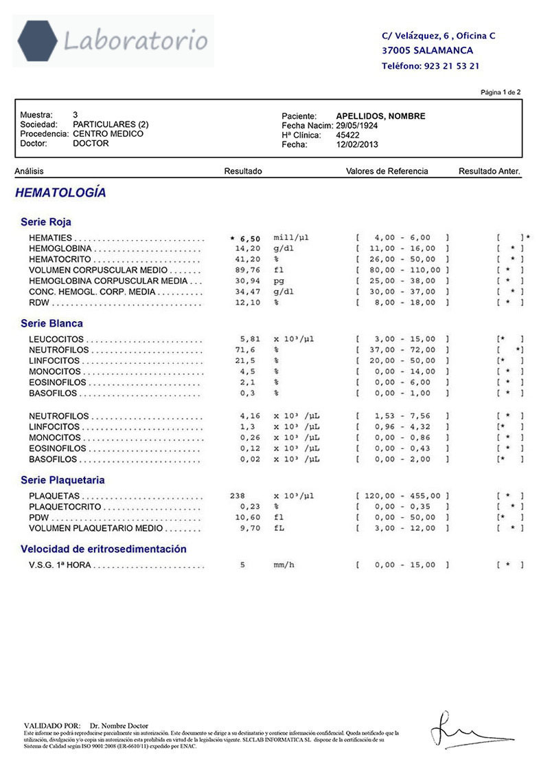

**Ilustración 1-Informe de análisis clínicos**

## Descripción del sistema de Gestión de Análisis Clínicos.

*Para describir nuestro sistema partamos de la definición de Laboratorio de Análisis Clínico. De acuerdo con la definición encontrada en el diccionario de la Real Academia de la Lengua española (RAE), un laboratorio “es un lugar dotado de los medios necesarios para realizar investigaciones, experimentos y trabajos de carácter científico o técnico”.* En nuestro caso el trabajo técnico que nos ocupa son los Análisis Clínicos. Según la acepción que encontramos de la palabra Análisis en el diccionario de la RAE, un análisis clínicoes un *“Examen cualitativo y cuantitativo de los componentes o sustancias del organismo según métodos especializados, con un fin diagnóstico”*

La palabra diagnóstico nos sugiere directamente a la salud y al ser un examen o prueba diagnóstica para la determinación de la ausencia o presencia de una determinada enfermedad, un Laboratorio de Análisis Clínico es un subsistema muy importante dentro del **Sistema de Salud** de cualquier administración o Estado. Esta importancia se ve reflejada en el incremento de la demanda de determinaciones analíticas ha sido muy importante en los últimos años. Esto se ha podido deber a la mayor preocupación por la salud, al surgimiento de nuevas técnicas analíticas, la reducción de los costes y la mejora en los tiempos de respuesta para la obtención de los resultados. Además, el diagnóstico y el seguimiento clínico dependan cada vez más de las pruebas del laboratorio. (Fraiz, 2003).

Volviendo a la definición de laboratorio, nos encontramos que es un **lugar** donde se producen trabajos técnicos, en este caso pruebas diagnósticas a partir de muestras de sustancias del cuerpo humano. Este lugar puede variar en función de la naturaleza del laboratorio. En general, los laboratorios de análisis clínico pueden ser de carácter público o privado. Los de carácter público suelen están asociados o estar cerca de algún Centro de salud (Consultas externas, Servicios de Emergencias Sanitarias, Hospitales, Centro de salud, al objeto de disponer rápidamente de las muestras a analizar. Los de carácter privado pueden prestar servicio tanto a clientes particulares como tener suscritos convenios con la Administración Pública a Centros Sanitarios del Sistema de Salud. También hay centros de análisis de carácter privado anexos a los Centros de Salud Privados, como hospitales privados que necesitan de pruebas diagnósticas para prestar servicio a sus pacientes. Independientemente el lugar donde se realiza el análisis es una parte fundamental del problema a estudiar. En sí mismo, está sujeto a una serie de requisitos legales especificaciones y cuenta con distintos profesionales y métodos de trabajo y de gestión. El lugar donde se realiza el análisis es fundamental en nuestra descripción del problema. Además, hay que considerar que una misma empresa puede tener varios centros de análisis que hay que diferenciar en el Informe de Análisis. España, la regulación exige que los laboratorios de análisis queden registrados con la asignación de su correspondiente código (Junta de Andalucía, 1998)

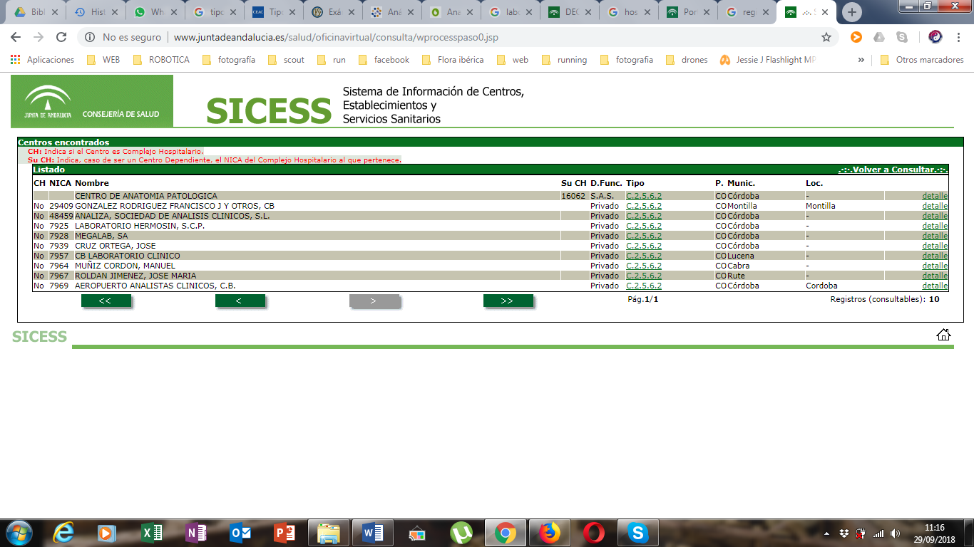

**Ilustración 2- Laboratorios Análisis clínico Córdoba (septiembre 2018)**

Todo servicio es prestado por personas para personas. En nuestro problema las personas que reciben el servicio que ofrece un Laboratorio de Análisis Clínico lo hacen normalmente por prescripción médica, aunque también lo pueden hacer por petición propia (deportistas, títulos de aviación…) para lo cual acuden a los centros privados que hemos descrito anteriormente. Para simplificar, en ambos casos los denominaremos **Usuarios**. En el caso de prescripción médica el usuario y la petición de análisis estarán ligados a su correspondiente **Historial médico** y vendrá con una identificación propia del Centro de Salud del que proceda. Es importante destacar que debe reglamentariamente debe existir un registro de los informes analíticos realizados por el laboratorio (Junta de Andalucía, 1998).

El **personal del laboratorio** cuenta con la dotación, titulación y formación adecuada al puesto de trabajo y tipo de Laboratorio. (Consejería de Salud, 2004)

* *Enfermero/s*para la toma de muestras(en caso de que el laboratorio cuente con recogida de muestras)
* *Facultativo/s*que firmará el informe de resultados del análisis
* *Técnico/s especialistas de laboratorio* que realizará y verificará los resultados del análisis.
* *Personal administrativo.*
* *Personal auxiliar.*
* *Otros, de acuerdo al tipo de laboratorio (genetistas, biólogos, especialistas anatomía patológica…*

Una vez descrito el lugar donde se realiza el servicio y las personas involucradas en el mismo pasaremos a describir el Análisis **Clínico** y el producto que se origina como consecuencia de este, el **Informe de Análisis Clínico**.

El Análisis Clínico es un examen cuantitativo y cualitativo de componentes del organismo que tiene como objetivo el diagnóstico, pronóstico, prevención o seguimiento de enfermedades. Para abordar nuestro problema con carácter general, es preciso conocer cuántos tipos distintos de **análisis** podemos encontrarnos. Se puede hacer una clasificación en función al campo de estudio, al tipo de información obtenida o a la complejidad del propio análisis. A nosotros nos interesa la clasificación de acuerdo con el campo de estudio (Análisis Clínico, 2018). Así podemos encontrar:

* **Análisis químicos:** Determinaciones de la concentración de un compuesto químico en sangre (nitratos, drogas, fármacos…)
* **Análisis bioquímicos:** Se centran en las concentraciones de los distintos componentes químicos de los organismos vivos como por ejemplo: iones, glucosa, vitaminas, hormonas, colesterol…
* **Análisis hemáticos**: se analizan los componentes de la sangre tales como glóbulos rojos, hemoglobina, glóbulos blancos, plaquetas, factores de coagulación…
* **Análisis microbiológicos:** Determinan la presencia de microorganismos en la muestra analizada, fundamentalmente bacterias y hongos, y poseen un peso considerable en la industria farmacéutica.
* **Otros:** Análisis inmunológicos, genéticos, cromosómicos, funcionales (como los practicados a los espermatozoides), etc.

Para cada tipo de análisis los **componentes** que se analizarán o vendrán prescritos por el facultativo en función del tipo de usuario (edad, patología… ) o bien, con carácter general, se encuentran descritos en publicaciones científicas de referencia. De hecho, cada laboratorio de Análisis Clínico ha de definirlos para cada Servicio que presta (Consejería de Salud, 2004) y adaptar cada análisis a la petición expresa del usuario. Por ejemplo, para un hemograma podemos encontrar una gran variedad de información, pudiéndose encontrar en la bibliografía hasta 6 tipos de hemograma. (Hernández Reyes, 2014).

Además de los componentes que se analizarán es imprescindible tener unos **valores de referencia**, así como valores de alarma para cada uno de ellos. Cuando sea relevante se estratificarán por características del paciente (edad, sexo, edad gestacional, fase del ciclo menstrual, etc). (Consejería de Salud, 2004). Cada laboratorio elegirá el método (Torrens P., 2015) que más le convenga para establecer estos límites, pero deberá evitar aquel que publicación sin ninguna descripción de la población de referencia ni de las propiedades metrológicas del sistema de medida. (Fuentes Arderiu, 2016)

Ilustración 3- Hemograma completo

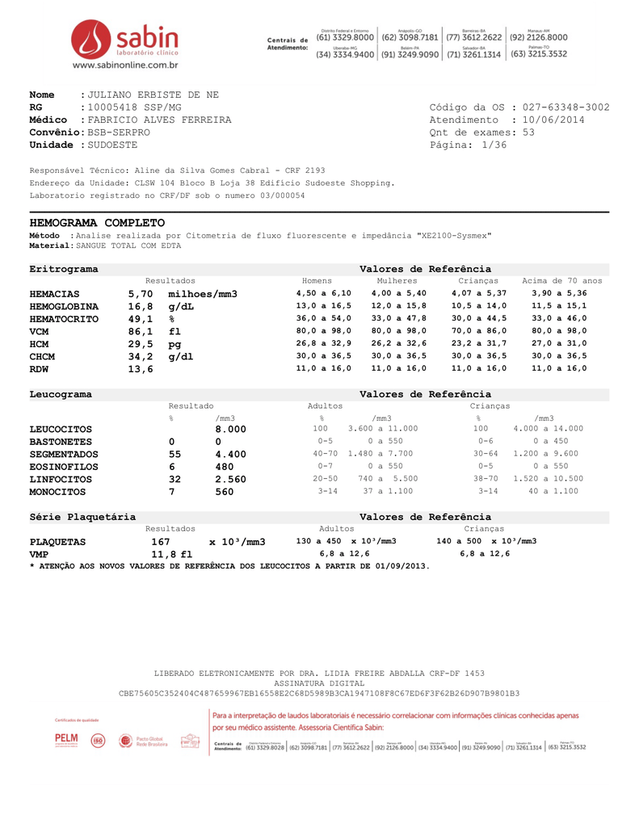

Hay que tener en cuenta que los valores de referencia y de alarma pueden cambiar en el tiempo, en función de la población del laboratorio, publicaciones científicas…

Respecto al contenido del propio informe es preciso hacer las siguientes puntualizaciones. Reglamentariamente existen unos contenidos mínimos. Por ejemplo en Andalucía, en el Decreto 112/1998, de 2 de junio, se exige que el informe deba contener:

- Nombre y apellidos del usuario (salvo petición de confidencialidad, en los que se sustituirán por los códigos recomendados por las Sociedades Científicas).

- Edad y sexo del usuario.

- Límites de referencia de las determinaciones clínicas.

- Identificación de la unidad responsable de la validación de los resultados.

Además de lo anterior, el informe debe contener (Consejería de Salud, 2004):

* Identificación del Laboratorio:
* Identificación del informe de Laboratorio:

o Una identificación única que conste en todas sus páginas y que corresponderá al código dado por el propio Laboratorio para identificar los especímenes correspondientes al informe.

o La fecha de obtención de las muestras.

o La numeración en todas sus páginas (indicando el total de páginas)

* Fecha de emisión e identificación del Facultativo responsable de la validación final.
* Comentarios

En relación con la sintaxis también es importante tener en cuenta la forma de representación de la información. Aquel laboratorio que quiera seguir los estándares fijados por la norma ISO debe tener en cuenta la forma de expresar los resultados. (Fuentes Arderiu, 2016)

En el caso de que se quiera destacar mediante un símbolo que el resultado está fuera de los límites de referencia, se han de evitar símbolos que pudieran provocar confusión, explicándose, de cualquier forma, su significación a pie de página. (Consejería de Salud, 2004)

En este sentido muchos autores destacan la importancia de la normalización de todos los aspectos del propio análisis, qué analizar, cómo representar la información, valores de referencia… (Fuentes Arderiu, 2016).

# Definición de la arquitectura del problema

A través de la abstracción del problema podemos realizar el siguiente esquema del problema Gestión de Análisis Clínicos.

Ilustración 4- Arquitectura Sistema Gestión de Análisis Clínicos.

# Definición de la estructura del problema

## Elementos del sistema

Laboratorio

Personas

Usuarios

Personal

Análisis

Unidad de servicio

## Relaciones entre los elementos

|  |  |
| --- | --- |
|  |  |
|  | MODELO CONCEPTUAL |
|  |  |

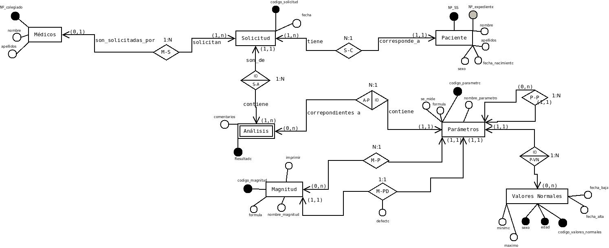

Vamos a explicar el desarrollo del modelo conceptual paso a paso, describiendo en primer lugar aquellos tipos de entidad e interrelaciones más evidentes para, en un segundo paso, analizar con profundidad el resto de los objetos presentes en el problema propuesto.

# Los pacientes ,el doctor y los parámetros.

Vamos a definir en primer lugar los tipos de entidad fuertes que representa a los doctores, los parámetros analíticos y los pacientes.

Para la definición de pacientes, vamos a considerar el atributo número de expediente como principal porque es un atributo que no se puede repetir en más de un único paciente existiendo uno único ya sea adulto o bebé, ya que al considerar por ejemplo el DNI de cada persona, un bebé no dispone del mismo, en este caso no se podrían representar a los bebés en el problema; como demás atributos tenemos: nombre, fecha de nacimiento, sexo y NSS.

Al tipo de entidad médico, lo identificamos por el atributo Número de Colegiado y también contemplamos otros como: nombre, apellidos y campo, este último hace referencia al área especializada del médico.

Al laboratorio le resulta útil recopilar información de los médicos y los pacientes que han solicitado un análisis, teniendo en cuenta la fecha de solicitud del mismo y un atributo identificador llamado id.

Para representar los distintos parámetros se ha considerado un tipo de entidad parámetros la cual tiene un tipo de interrelación reflexiva que permite relacionar todas las posibles familias y subfamilias que se encuentran en esta entidad, tales como hematimetría o leucocitos.

Un parámetro por tanto puede tener cero o muchas subfamilias y un único padre.

# Médicos y pacientes

## Tipos de entidad

# Solicitud y análisis

## Tipos de entidad

# Parámetros, magnitud, valores normales y medios de análisis.

## Tipos de entidad

# Interrelaciones más significativas entre los tipos de entidad.

|  |  |
| --- | --- |
|  |  |
|  | MODELO RELACIONAL |
|  |  |

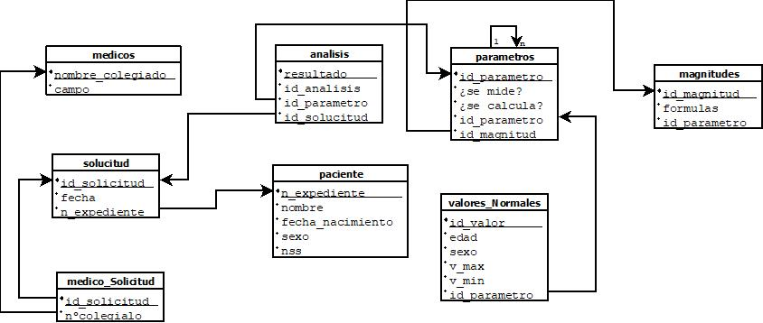

# Normalización del modelo

|  |  |
| --- | --- |
|  |  |
|  | Bibliografía y referencias Web |
|  |  |

# Bibliografía

Agencia de Calidad Sanitaria de Andalucía. (2012). *Manual de Estandares.* Sevilla: Agencia de Calidad Sanitaria de Andalucía.

*Análisis Clínico*. (2018). Obtenido de https://www.analisisclinico.es/tipos-de-analisis-clinicos/

Consejería de Salud. (2004). *Análisis Clínicos.* Sevilla: Consejería de Salud.

Fraiz, F. J. (2003). Organización funcional de los laboratorios de análisis clínicos. *Revista de Diagnóstico Biológico, 52*(1), 40-45. Obtenido de http://scielo.isciii.es/scielo.php?script=sci_arttext&pid=S0034-79732003000100006&lng=es&nrm=iso

Fuentes Arderiu, X. (2016). La normalización en ciencias de laboratorio clínico. *Revista del Laboratorio Clínico*. doi: 10.1016/j.labcli.2016.04.005

Hernández Reyes, L. (2014). El hemograma: nueva clasificación y perspectivas. *Revista Cubana de Hematología, Inmunología y Hemoterapia*.

Junta de Andalucía. (Julio de 1998). DECRETO 112/1998. *DECRETO 112/1998, de 2 de junio, por el que se regulan las autorizaciones de los laboratorios clínicos y se establecen sus condiciones y requisitos técnicos, así como las normas reguladoras de su actividad.* Sevilla.

Luque Ruiz, I., Gómez-Nieto , M., López Espinosa, E., & Cerruela García, G. (2001). *Bases de Datos. Desde Chen hasta Codd con Oracle.* Madrid: RA-MA Editorial. Recuperado el 23 de 03 de 2012, de Microsoft Office: http://office.microsoft.com/en-us/word-help/insert-and-format-field-codes-in-word-2007-HA010338798.aspx

Torrens P., M. (2015). Interpretación clínica del Hemograma. *Revista Médica Clínica Las Condes*.

Yetano Laguna, J., & Laraudogoitia Zaldumbide, E. (2007). Documentación clínica. Aspectos legales y fuente . *Revista Española de Cardiología*.